交通安全宣導（109-1-18）

同學切勿酒駕以保生命及財產安全

酒測值標準—
吐氣酒精濃度超過0.15mg/L
血液酒精濃度高過0.03%
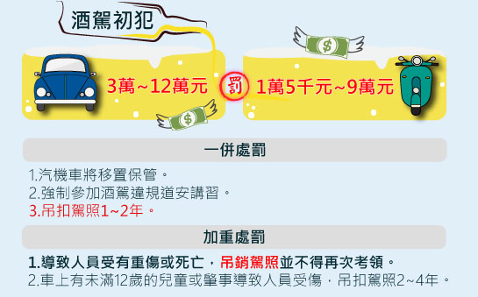
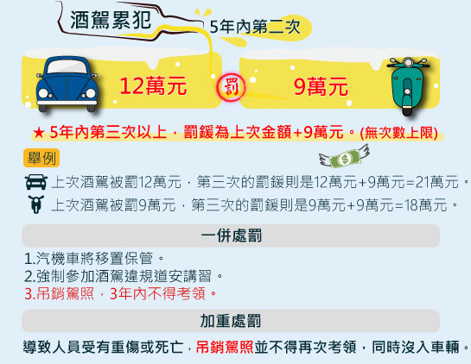

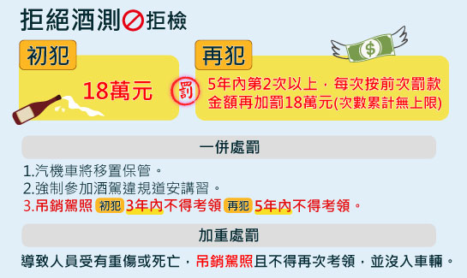
學務處軍訓室關心您
中華民國109年12月1日

